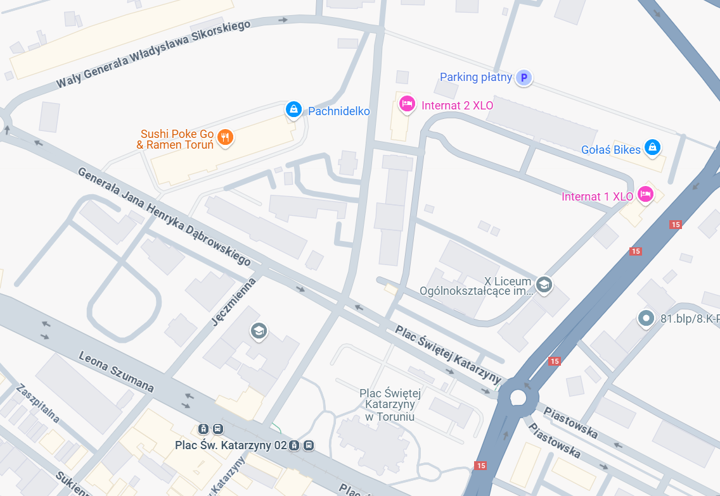

miejsce szkoleń i otwarcia zjazdu

parking

płatny

parking

płatny